|  |  |
| --- | --- |
| **SỞ GIÁO DỤC VÀ ĐÀO TẠO**  **BÌNH DƯƠNG**  **ĐỀ CHÍNH THỨC** | **KỲ THI TUYỂN SINH LỚP 10 NĂM 2021**  **Môn thi: TOÁN CHUNG**  **Thời gian: 120 phút (không kể thời gian phát đề)**  **Ngày thi: 02/06/2021** |

**Câu 1.(2 điểm)**

a) Giải hệ phương trình: .  
b) Thực hiện phép tỉnh: .

**Câu 2.(2 điểm)** Cho Parabol .   
a) Lập bàng giá trị và vẽ Parabol (P).  
b) Tìm tọa độ giao điểm của  với đường thẳng  bằng phép tính.

**Câu 3.(1.5 điểm**) Cho phương trình  với m là tham số. Tìm giá tri cùa tham số m để:  
a) Phương trinh có nghiệm .  
b) Phương trình có hai nghiệm phân biệt  sao cho .

**Câu 4. (1.5 điểm)** Một người nông dân trồng hoa trên một mảnh vườn hình chữ nhật có chiè̃u dải hơn chiều rộng 15m. Cuối mỗi vụ thu hoạch, bình quân người đó bán được 20.000 đồng tiền hoa trên mổi mét vuông đất. Tinh chiều dài và chiều rộng của mảnh vườn đó. Biết tổng số tiền bán hoa cuối vụ từ mảnh vườn người đó thu được là 252 triệu đồng.

**Câu 5. (3 điểm)** Cho tam giác  cỏ ba góc đều nhọn. Các đường cao AK,BE và CF cắt nhau tại H. Gọi I là trung điềm của đoạn AH, N là trung điểm của đoạn BC.  
a) Chứng minh bốn điểm  nằm trên cùng một đường tròn.  
b) Chứng minh  là tiếp tuyến của đường trò̀n đường kinh AH.  
c) Chứng minh .

--------------- Hết -------------

|  |  |
| --- | --- |
| **SỞ GIÁO DỤC VÀ ĐÀO TẠO**  **BÌNH DƯƠNG**  **ĐỀ THI CHÍNH THỨC** | **KỲ THI TUYỂN SINH LỚP 10 THPT**  **Năm học: 2020 – 2021**  **Môn thi: TOÁN**  **Thời gian: 120 phút (không kể thời gian phát đề)** |

**HƯỚNG DẪN GIẢI**

**Câu 1. (2,0 điểm)**

a) Giải hệ phương trình: .  
b) Thực hiện phép tỉnh: .

**Lời giải**

**1a.**



Vậy hệ phương trình đã cho có nghiệm (1;2)

**1b.**



**Câu 2.(2 điểm)** Cho Parabol .   
a) Lập bàng giá trị và vẽ Parabol (P).  
b) Tìm tọa độ giao điểm của  với đường thẳng  bằng phép tính.

**Lời giải**

**2a.**

|  |  |  |  |  |  |
| --- | --- | --- | --- | --- | --- |
|  | -4 | -2 | 0 | 2 | 4 |
|  | 8 | 2 | 0 | 2 | 8 |

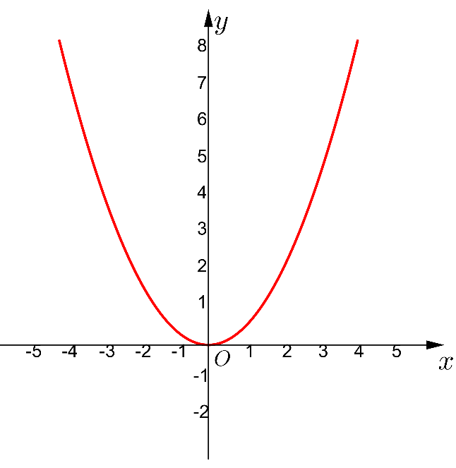

b) Phương trình hoành độ giao điểm của  và 



Giải phương trình được hai nghiệm x =2; x =4

Với x =2 suy ra giao điểm A( 2; 2)

Với x =4 suy ra giao điểm A(4; 8)

**Câu 3.(1.5 điểm**) Cho phương trình  với m là tham số. Tìm giá tri cùa tham số m để:  
a) Phương trinh có nghiệm .  
b) Phương trình có hai nghiệm phân biệt  sao cho .

**Lời giải**

**3a.**

Phương trình có nghiệm x= 3 suy ra 32 – (m +3).3 +2m +2 = 0

Giải phương trình tìm đúng m =2

**3b.**

Phương trình có hai nghiệm phân biệt khi =m2 -2m +1 >0 ⬄ 



Giải phương trình tìm được m =2; m =-4

So với điều kiện vậy m =2; m =-4

**Câu 4. (1.5 điểm)** Một người nông dân trồng hoa trên một mảnh vườn hình chữ nhật có chiè̃u dải hơn chiều rộng 15m. Cuối mỗi vụ thu hoạch, bình quân người đó bán được 20.000 đồng tiền hoa trên mổi mét vuông đất. Tinh chiều dài và chiều rộng của mảnh vườn đó. Biết tổng số tiền bán hoa cuối vụ từ mảnh vườn người đó thu được là 252 triệu đồng.

**Lời giải**

Gọi x (m) là chiều rộng của mảnh vườn, điều kiện x>0

Chiều dài của mảnh vườn là x+15 (m)

Diện tích của mảnh vườn là 252000000 :20 000 =12600 (m2)

Ta có phương trình : x(x +15) =12 600

Giải phương trình được x =105 ( nhận); x =-120 (loại)

Vậy chiều rông của mảnh vườn là 105m, chiều dài là 105 +15 =120 m

**Câu 5. (3 điểm)** Cho tam giác  cỏ ba góc đều nhọn. Các đường cao AK,BE và CF cắt nhau tại H. Gọi I là trung điềm của đoạn AH, N là trung điểm của đoạn BC.  
a) Chứng minh bốn điểm  nằm trên cùng một đường tròn.  
b) Chứng minh  là tiếp tuyến của đường trò̀n đường kinh AH.  
c) Chứng minh .

**Lời giải**



**5a.** Ta có ( do BE là đường cao)

(do CF là đường cao)

Suy ra A, E, H, F cùng nằm trên đường tròn đường kính AH

**5b.** I là trung điểm của AH nên I là tâm của đường tròn A, E, H, F

Suy ra IE =IH => △IEH cân tại I =>  (1)

N là trung điểm của BC => △BNE cân tại N ( do △BNE vuông tại E)

=>  (2)

Mà ( đối đỉnh); (3)

Từ (1),(2),(3) suy ra => NE vuông góc IE

Vậy NE là tiếp tuyến của đường tròn đường kính AH.

**5c.**

Hai tam giác vuông CKH, CFB đồng dạng

=>  (1)

Gọi J là trung điểm của HF ta có △CIJ, △HIJ cùng vuông góc tại J

=> CI2 –IE2 =CI2 –IH2 =CJ2 –JH2 = (CJ –JH)(CJ +JH) =CH.CF (2)

Từ (1), (2) suy ra CK.CB = CI2 –IE2